一、填空题
1）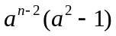；2）-2；3）1；4）1/2;5)3；6） 0，-1，1
二、选择题

1-5 CCBBD 6B

三、计算题(共 4题，每题 6分 共 24 分)
1. （满分6分）设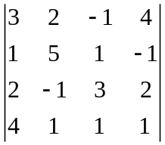，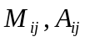分别为元素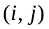的余子式与代数余子式，
求：（1）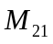；（2）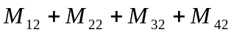.
解：（1）
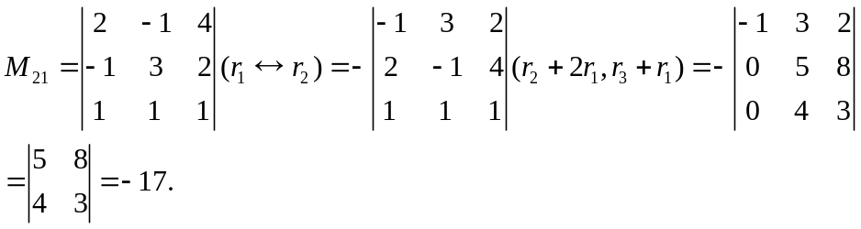
（2）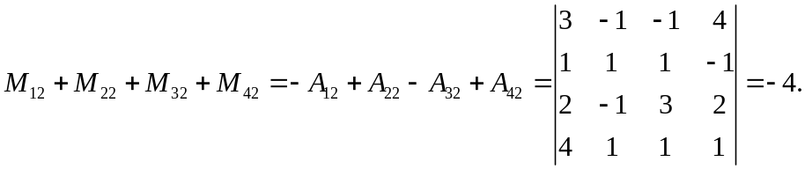

2. （满分6分）求2维向量空间基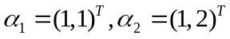到基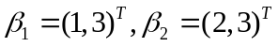的过渡矩阵.
解:设为基到基的过渡矩阵，
则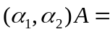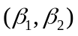，可求得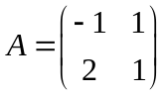
3. （满分6分）求向量组
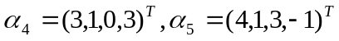的秩及其一个极大线性无关组，并把其余向量用
找到的极大线性无关组线性表出。 （8分）
解：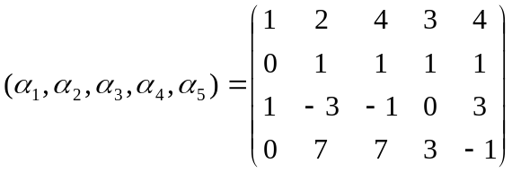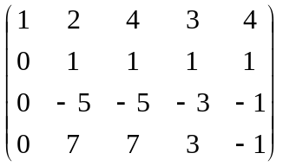
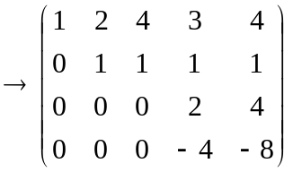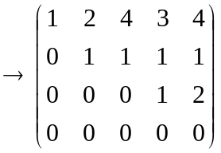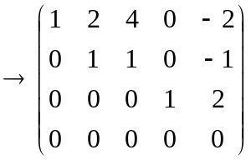
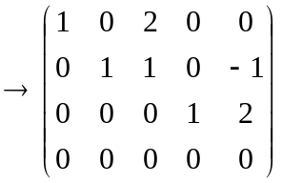
所以，向量组的秩为3；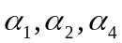为其一个极大线性无关组；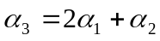，
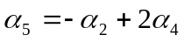
4. （满分6分）若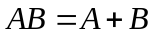，
（1）证明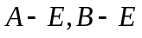均可逆，且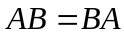；
（2）若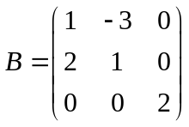，求．
解：（1）因为
所以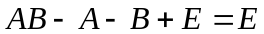
即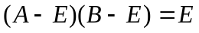
因此均可逆且互为逆矩阵。
从而有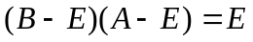
即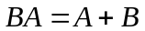
所以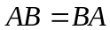
（2）由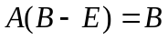有
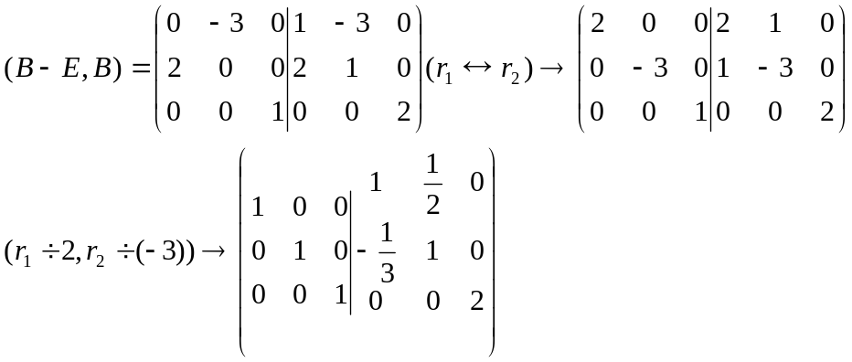
所以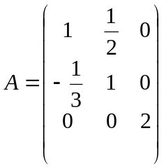
四、证明题(共 14 题，每题 分，共 分)
1. （6分）若为一个阶矩阵，且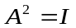，证明 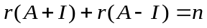
证明：显然，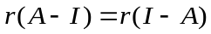.
因为
所以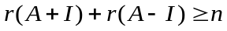
因为，所以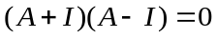，即的每个列向量均为齐次线性方程组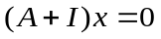的解，因此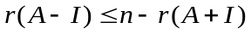，即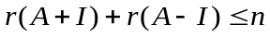
综上，
2. 设是非齐次线性方程组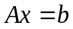的一个解，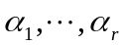是其导出组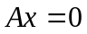的基础解系，证明： 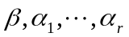线性无关（8分）
证明：取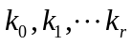使得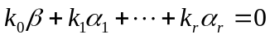， 左乘 得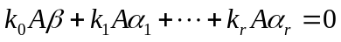，
因为是其导出组的基础解系，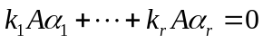
所以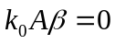，而为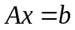的解，因此，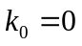
从而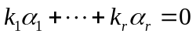，再因为是其导出组的基础解系
故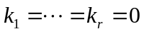 即线性无关
五、计算题(共 1 题，共 14 分)
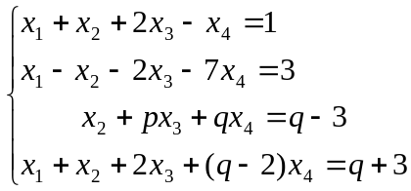
解：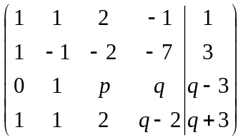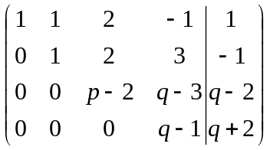
所以，当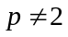且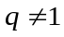时，方程组有唯一解。当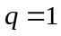时，方程组无解；
当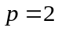时，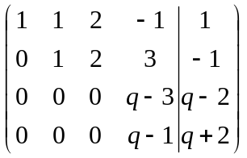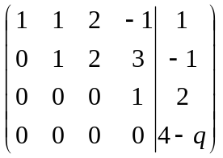
所以，当且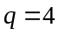时，方程组有无穷多解，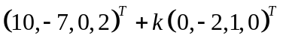，其中为任意常数。
当且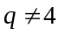时，方程组无解。

六、计算题(共 1 题，共 12 分)
设二次型，
已知二次型的秩为2，
试求：（1）的值； （2）正交变换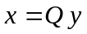化二次型为标准型。
解：由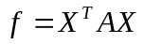，且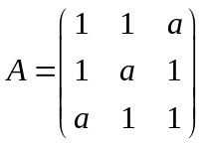 （2分）
（1）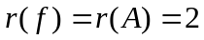，故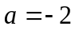。 （4分）
（2） 特征值为 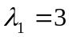，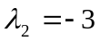，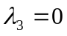。 （8分）
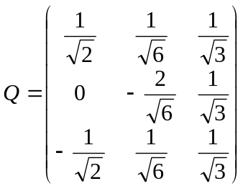， 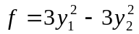。 （12分）

